2016复变函数期末考试答案

张知远出品

梁天一校对

热心同学：诸振剑 李园保

更新日志：修改部分问题

原卷

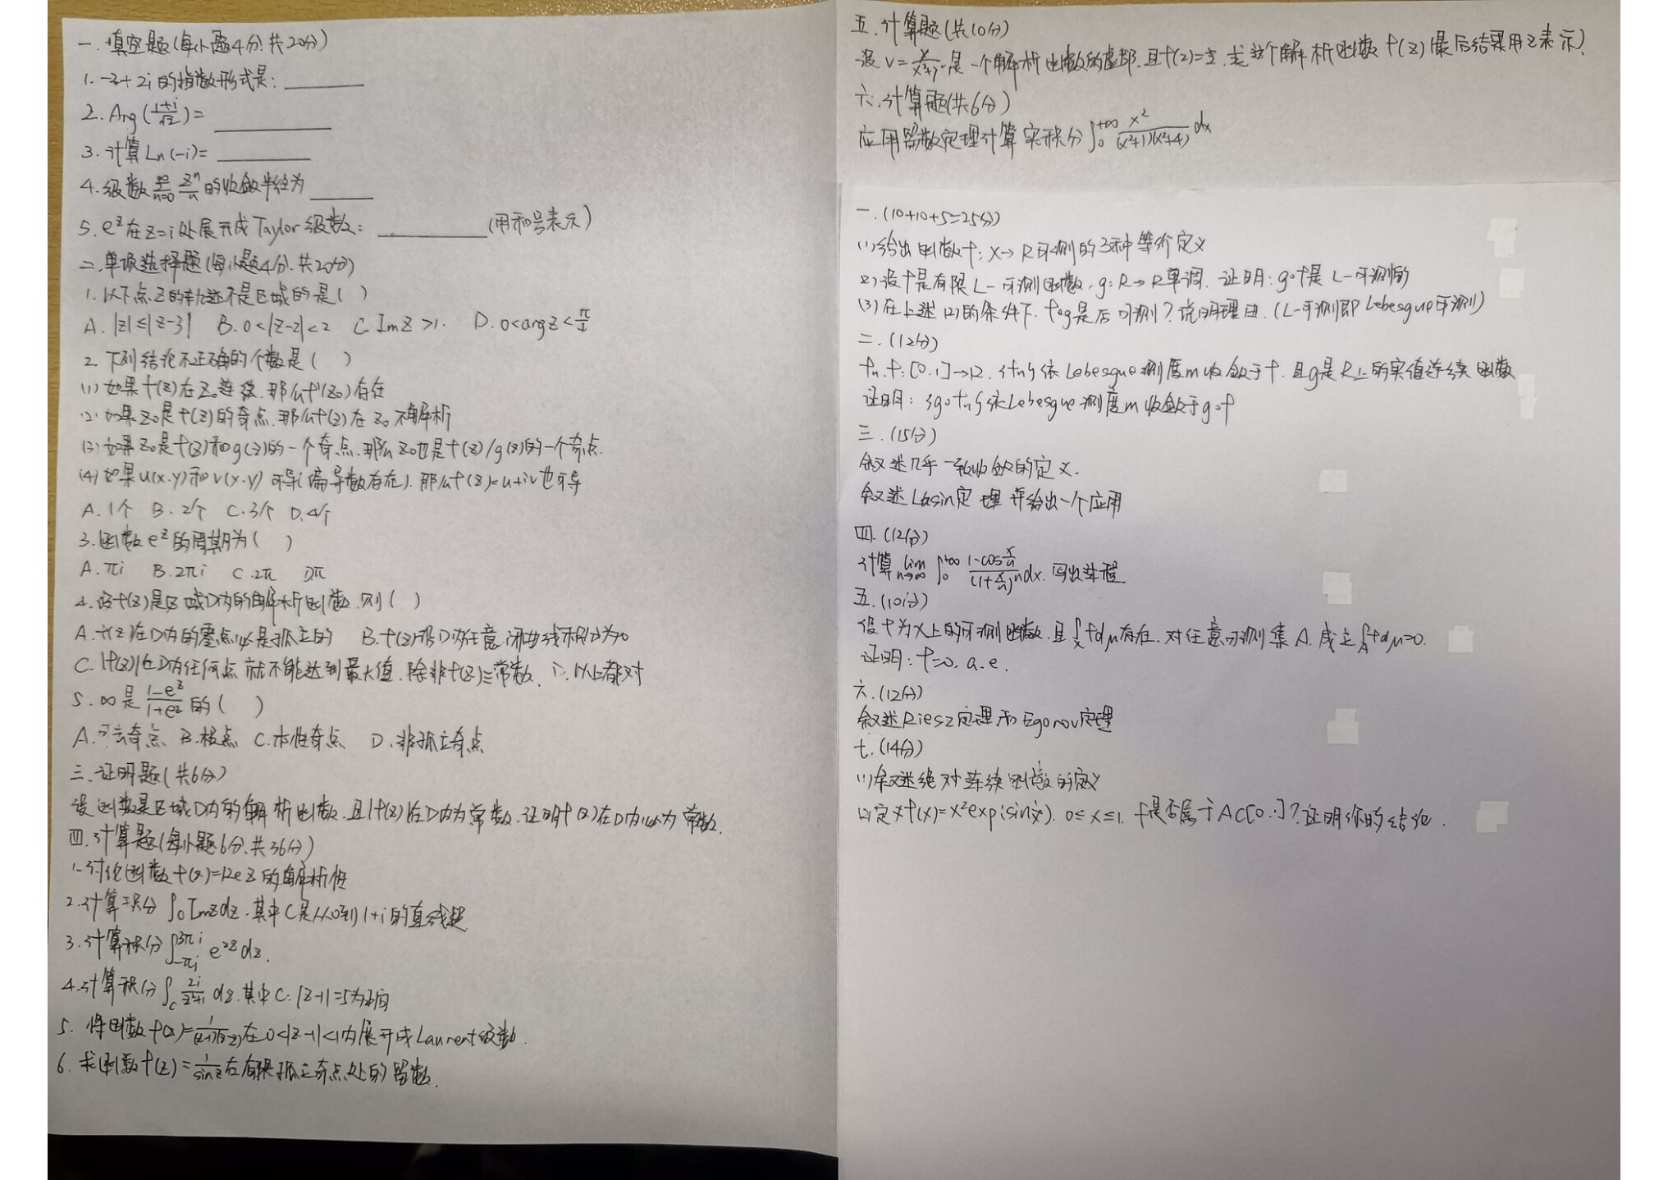

一、填空

1. -2+2i (-3+2i?) 的指数形式是 。

答：

2.­­

答：

3.计算Ln(-i)

答：

4.级数的收敛半径为 ­­­ 。

答：

5. e­­­z在z=i处展开成Taylor级数： 。（用和式表示）

答：(老师要求要能明显看出实部和虚部，以及展开的系数)

二、单选题

1.以下点z的轨迹不是区域的是（）

A. B. C. D.

答：A（A点集在Rez=1.5的直线上的个点不是内点，所以A不是开集，所以A不是区域）

2.下列结论不正确的个数是（）

（1）如果f(z)在z­0连续，那么f‘(z0)存在

（2）如果z0是f(z)的奇点，那么f(z)在z0不解析

（3）如果z0是f(z)和g(z)的一个奇点，那么z0也是f(z)/g(z)的一个奇点

（4）如果u(x,y)和v(x,y)可导（偏导数存在），那么f(z)=u+vi也可导

A.1个 B.2个 C.3个 D.4个

答：C（1）（3）（4）错（（1）连续不一定可导（3）若）（4）

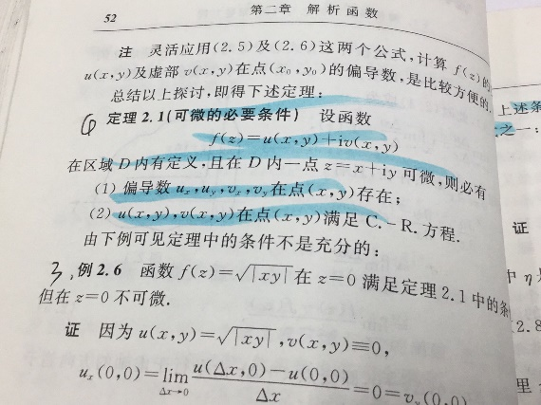

偏导数存在是必要条件，而且也没说是否满足C.R.方程

3.函数e­z的周期为（）

答：，所以，周期为。B

4.设f(z)是区域D内的解析函数，则（）

A.f(z)在D内的零点必是孤立的 B. f(z)沿D内任意闭曲线积分为0

C.|f(z)|在D内任何点就不能达到最大值，除非 D.以上都对

答：C （A缺失非恒为0，B缺失多连通区域时的闭包连续性）

5.∞是的（）

A.可去奇点 B.极点 C.本质奇点 D.非孤立奇点

答：非孤立奇点 D

三、证明题

设函数是区域D内的解析函数，且|f(z)|在D内为常数，证明f(z)在D内必为常数。

证：

设f(z)=u(x,y)+v(x,y)i

若，则显然.

若，有.

，分别对x , y微分，再应用C.-R.方程，讨论解二元一次齐次方程组

即得在D内ux=uy=vx=vy=0，所以f(z)为常值函数。

四、计算题

1.讨论函数f(z)=Rez的解析性

解：

∴f(z)处处不符合C.-R.方程，所以f(z)处处不解析。

2. 计算积分，其中C是从0到1+i的直线段。

解：设z=x+yi

用参数方程









3.计算积分

解：

4.计算积分，其中为正向

解：

5.将函数在0<|z-1|<1内展开成Laurent级数

解：

6.求函数在有限孤立奇点处的留数

解：f(z)的有限孤立奇点是。

五、计算题

设是一个解析函数的虚部，且，求这个解析函数f(z)（结果用z表示）

解：



又因为,得C=1。

接下来需要转化为z的表达式

利用公式



得到



***~~华丽的分割线~~***

***~~大家都是学过唯一性定理的人了，所以我们在得到~~***

***~~之后又另外一种操作，另x=z，y=0，然后得到~~***



六、计算题

应用留数定理计算实积分

解：